**新龙湖小三班今日动态**

**2024年9月5日 晴**

**出勤：今天来园人数22人，请假1人。**

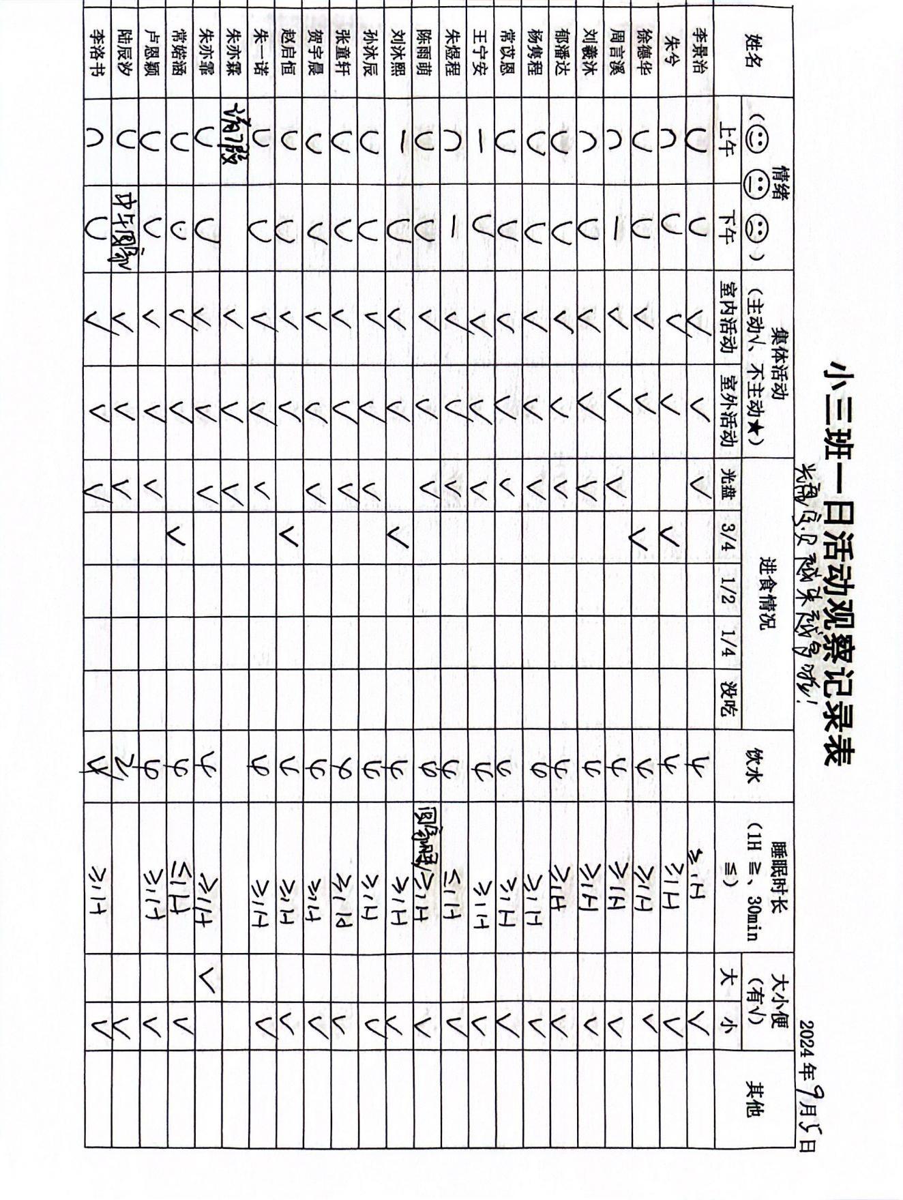

**晨间来园**

今天是我们宝贝第一天来幼儿园，李景治、徐德华、周言溪、杨隽程、常苡恩、王宁安、陈雨萌、刘沐熙、郁潘达、张童轩、贺宇晨、赵启恒、朱一诺、朱亦霏、卢恩颖、陆辰汐都很棒。朱兮、朱煜程、刘羲沐、李洛书我们要继续加油哟，约定好一起开心的来园！

**集体活动**

概念教学的重点既是知识技能的掌握，也是数学思维的渗透。认识1和许多是幼儿认识数的开始，因此这一认识过程及相应方法的掌握，对幼儿的数学学习非常重要。1个和1个合起来是许多，许多可以分成1个1个。本次活动先让幼儿从游戏情境中发现1和许多，然后在自己的操作中感知一和许多的关系。

**生活活动**

今天的午饭吃的是藜麦饭、五彩虾仁、油面筋大白菜、鸡毛菜山药肉丝汤，小朋友们散完步后都比较累了，很早就睡着啦！孙沐辰、常婼涵午睡时间较短，希望我们午睡时间较短的宝宝明天早点入睡哦！

**温馨提示**

✈小朋友来园的路上要注意安全哦。

✈有部分小朋友的指甲有点长，回去后修剪一下。

✈各位家长大家好，我们实行分时间段来园，我们小班入园时间是8点15分，不上延时班的放学时间是15点33分，上延时班的放学时间是16点33分，请大家根据时间安排接送人员准时接送孩子，感谢配合！

（具体照片请在群相册中查看）